基于热质耦合与动边界模型的中药材烘干过程研究
根据 PDF 截图与附件还原的可编辑初稿
2026 年高教社杯全国大学生数学建模竞赛 A 题

摘要
热风烘干是中药材产地初加工的关键工序，其本质是药材内部的传热传质耦合过程。本文针对题给圆柱形药材，建立了从预热平衡到恒温干燥、从常物性到变物性、从固定几何到失水收缩动边界的逐级递进模型，设计并验证了高精度数值方法，回答四个问题并给出工艺参数分析。
针对问题一，基于 Fourier 导热定律与 Fick 有效扩散定律，在轴对称无限长圆柱假设下建立一维径向导热方程与非线性水分扩散方程，表面采用第三类边界条件，烘房温湿度由附件 1 线性插值。采用节点恰落在输出点上的顶点型有限体积格式、扩散系数的 Kirchhoff 积分平均和变阶变步长 BDF 隐式积分求解。1800 s 时中心温度 33.5753 °C、表面温度 36.7855 °C，表面水分浓度降至 1.5102 kg/kg，而中心仍为 2.5500 kg/kg。
针对问题二，代入附录 3 的变物性与 Arrhenius 型扩散系数，得到热湿双向耦合非线性方程组。药材温度约 3 h 内追平烘房，3 h 时中心温度 49.8495 °C，中心水分浓度 1.7662 kg/kg、表面 1.0081 kg/kg。针对问题三，以中心水分浓度降到 0.15 kg/kg 为事件，得到烘干时间 57.47 h。针对问题四，用 Landau 变换 ξ=r/R(t) 将收缩区域映射到固定区间，得到烘干时长 51.09 h，结束半径 1.200 cm。
模型机理清晰、精度可证、验证充分，结果可为烘干工艺参数选择提供依据。
关键词：热质耦合传递；有效扩散系数；有限体积法；BDF 隐式积分；Landau 变换；动边界；灵敏度分析

目录
摘要 2
目录 3
一、问题重述 5
1.1 问题背景 5
1.2 问题要求 5
二、问题分析 5
2.1 问题一分析 6
2.2 问题二分析 6
2.3 问题三分析 6
2.4 问题四分析 6
三、模型假设 6
四、符号说明 6
五、问题一模型的建立与求解 7
5.1 传热传质机理与总体框架 7
5.2 控制方程与定解条件 8
5.3 输入数据、无量纲分析与数值方法 8
5.4 模型验证 10
5.5 结果展示与分析 11
六、问题二模型的建立与求解 13
6.1 变物性耦合模型 13
6.2 半离散与求解 13
6.3 结果展示与分析 14
七、问题三模型的建立与求解 15
7.1 终点判据与事件定位 15
7.2 灵敏度分析与工艺讨论 17
八、问题四模型的建立与求解 18
8.1 动边界模型 18
8.2 验证与结果 19
九、模型的评价与推广 21
9.1 模型优点 21
9.2 模型局限 22
9.3 改进与推广 22
十、参考文献 22
附录 23
附录一 支撑文件列表 23
附录二 模型核心代码 23

一、问题重述

1.1 问题背景
干燥是决定中药材成品品质的关键工序之一。热风烘干通常经历预热平衡和恒温干燥两个阶段；工艺参数不当会造成效率低、能耗高和品质波动。药材内部温度与水分迁移相互影响，且干燥伴随尺寸收缩，因此需要以守恒定律和数值仿真揭示其时空规律。

1.2 问题要求
问题一：在半径 2 cm、初温 28 °C、初始干基含水率 2.55 kg/kg 条件下，建立预热 1800 s 内的温度与水分模型，给出指定时刻和位置结果，并输出 result1.xlsx。
问题二：采用附录 3 的变物性关系，模拟 3 h 内传热传质耦合过程，给出每 0.5 h 的指定位置结果，并输出 result2.xlsx。
问题三：以药材各处水分浓度低于 0.15 kg/kg 为要求，确定固定半径条件下的烘干时间，并输出每 60 s 的 result3.xlsx。
问题四：根据附件 2 的半径实测曲线引入失水收缩，重新确定烘干时长及水分分布，并输出 result4.xlsx。

二、问题分析
四个问题共用圆柱形药材内部的传热传质框架，并逐问增加复杂性：问题一研究常物性、热湿解耦的短时预热过程；问题二引入随温度和含水率变化的物性；问题三在固定几何模型上定位烘干终点；问题四进一步引入失水收缩动边界。
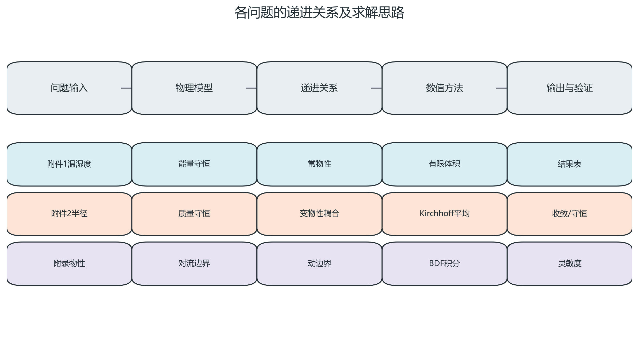
图1 各问题间的递进关系及求解思路

2.1 问题一分析
长径比为 12.5，端面对中截面的影响远小于四位小数舍入单位，可化为柱坐标下的一维径向导热与扩散问题。难点在于烘房数据每 60 s 采样而结果每 1 s 输出，以及早期表面水分边界层极薄。

2.2 问题二分析
密度、比热容和导热系数随含水率变化，扩散系数同时依赖含水率和绝对温度。温度通过 Arrhenius 因子影响扩散，水分又通过物性影响升温，必须联立求解。

2.3 问题三分析
水分浓度沿半径单调递减，中心最后达到阈值，因此终点可定义为 C(0,t)-0.15=0，并由隐式求解器的事件定位功能精确捕捉。

2.4 问题四分析
实测半径由 2.000 cm 收缩到约 1.200 cm。采用 ξ=r/R(t) 把变化区域映射到固定区间，在材料坐标下保持守恒并避免对含噪半径数据求导。

三、模型假设
1. 药材为均质、各向同性的长圆柱体，横截面轴对称；只考虑径向传热传质。
2. 初始温度和干基含水率在药材内部均匀分布。
3. 水分迁移可由等效 Fick 扩散描述，题给经验扩散系数包含复杂孔隙结构的综合影响。
4. 烘房温度和水分浓度在空间上均匀，0–4 h 按附件 1 线性插值，之后恒为 50.0 °C 和 0.0500 kg/kg。
5. 表面采用对流换热和对流传质边界；忽略辐射、蒸发潜热和化学反应热。
6. 问题一几何尺寸不变；问题四按附件 2 的半径曲线均匀收缩，长度变化忽略。
7. 干物质不流失，所有浓度均按干基含水率定义。
8. 附件测量值视为有效输入；数值误差通过网格与容差检验控制。

四、符号说明
表1 主要符号说明
符号 | 单位 | 说明
r, t | m, s | 到药材中心的距离、时间
R, R(t), L | m | 半径、时变半径、长度
T(r,t), Ta(t) | °C | 药材温度、烘房温度
C(r,t), Ca(t) | kg/kg | 药材与烘房水分浓度
ρ, cp, k | kg/m³, J/(kg·K), W/(m·K) | 密度、比热容、导热系数
D | m²/s | 有效水分扩散系数
h, hm | W/(m²·K), m/s | 对流换热、传质系数
α | m²/s | 热扩散率 k/(ρcp)
ξ | - | 归一化径向坐标 r/R(t)
tend | h | 中心含水率首次降至 0.15 的时刻

五、问题一模型的建立与求解

5.1 传热传质机理与总体框架
热风以对流方式向药材表面供热，热量再由表面向中心传导，形成表面高、中心低的温度场；表面水分向空气迁移，内部水分在浓度梯度作用下向外扩散，形成中心高、表面低的含水率场。
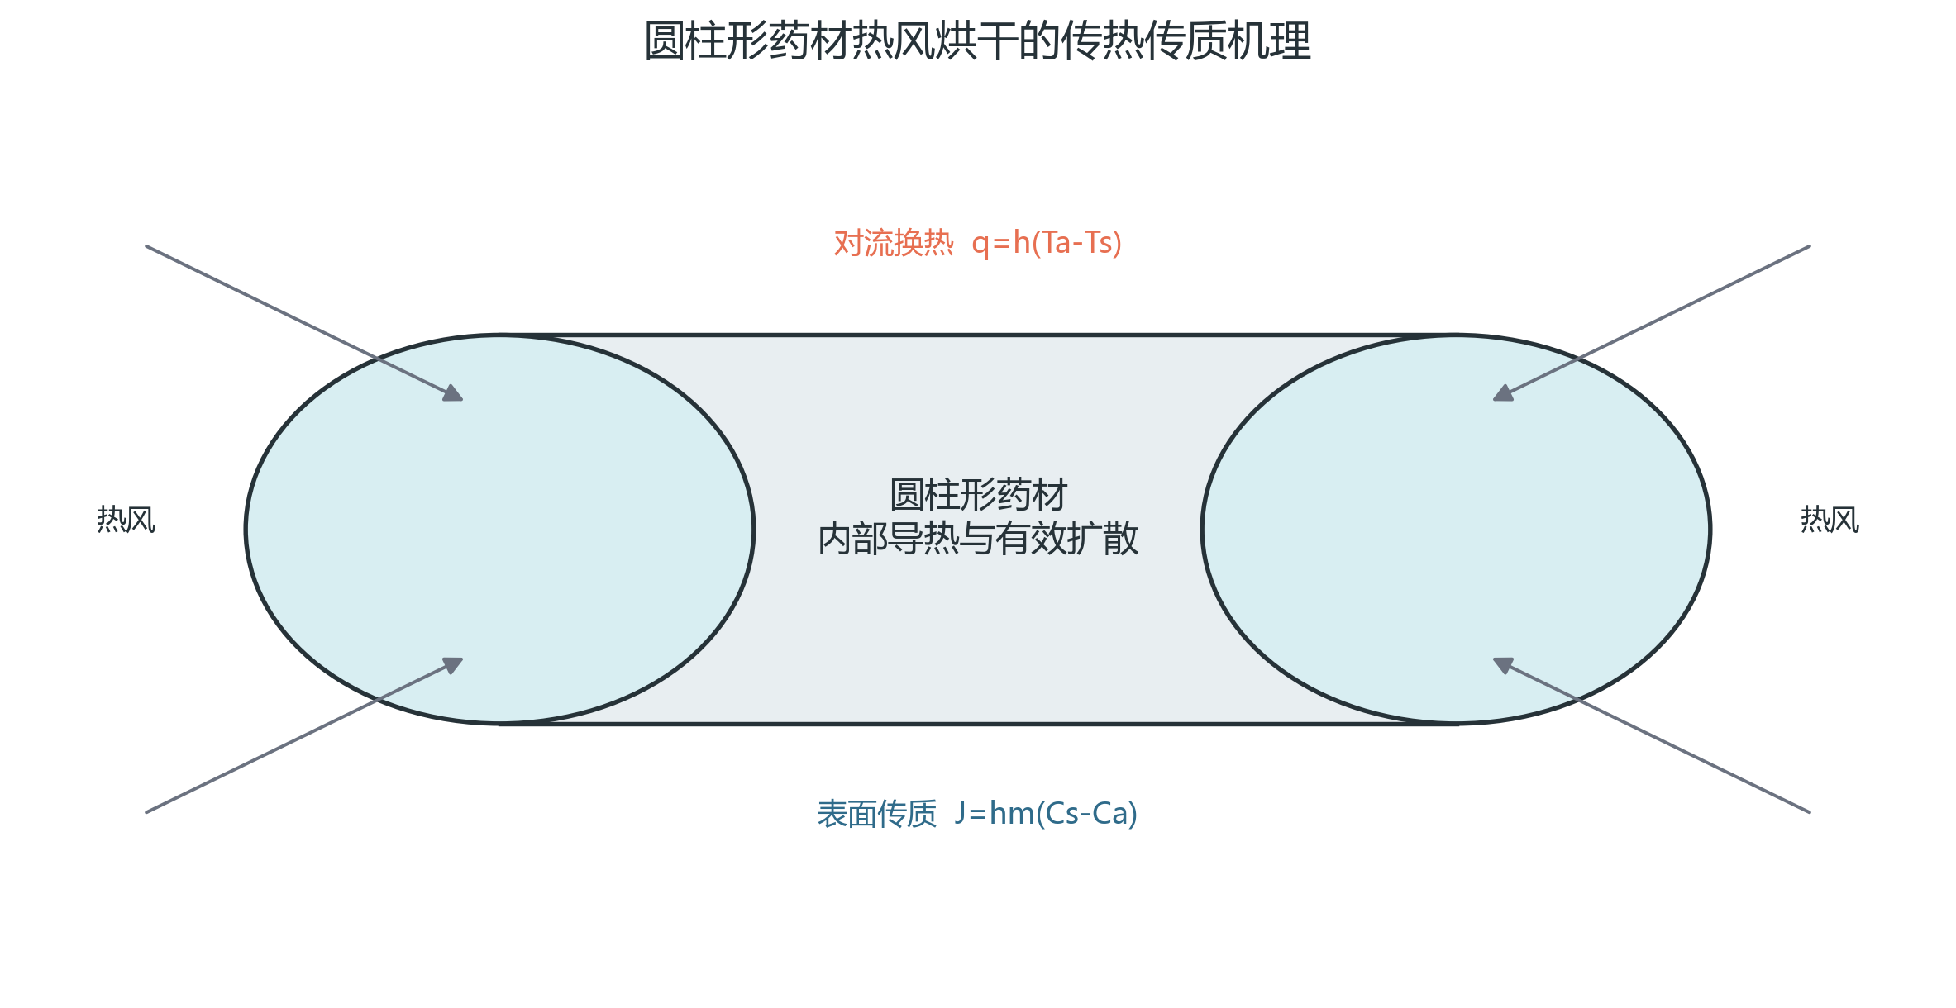
图2 圆柱形药材热风烘干的传热传质机理示意图
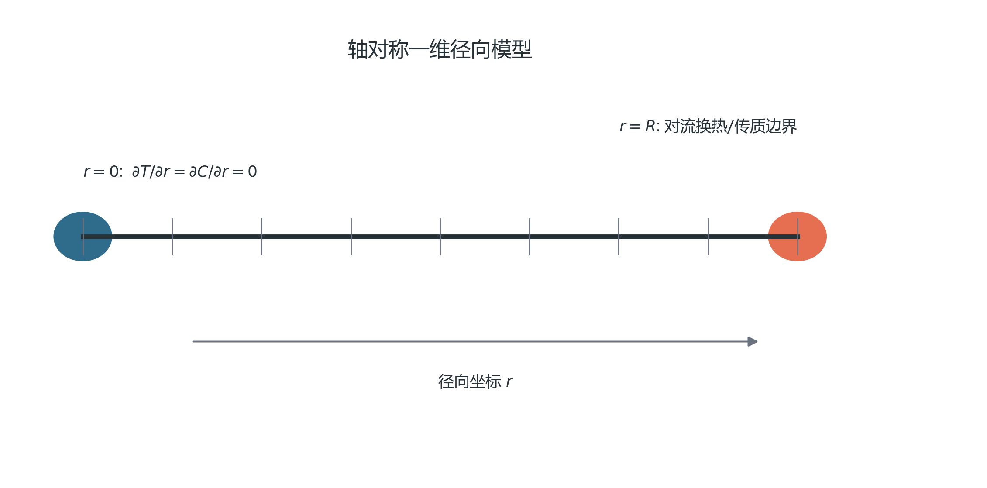
图3 径向坐标、对称边界与表面对流边界

5.2 控制方程与定解条件
对单位长度、半径 r 到 r+dr 的圆筒微元应用能量守恒，并代入 Fourier 定律，可得一维径向瞬态导热方程：
ρcp ∂T/∂t = (1/r) ∂/∂r [ r k ∂T/∂r ] | (1)
将药材内部液态水与水蒸气迁移统一表示为有效扩散，由 Fick 定律和质量守恒得：
∂C/∂t = (1/r) ∂/∂r [ r D(C) ∂C/∂r ] | (2)
D(C) = 7×10⁻⁹ exp(-0.89/C) (m²/s) | (3)
轴心满足对称条件，表面满足第三类边界条件，初始温度与含水率均匀：
∂T/∂r|r=0 = 0, ∂C/∂r|r=0 = 0 | (4)
-k ∂T/∂r|r=R = h[T(R,t)-Ta(t)], h=25 W/(m²·K) | (5)
-D ∂C/∂r|r=R = hm[C(R,t)-Ca(t)], hm=8×10⁻⁷ m/s | (6)
T(r,0)=28 °C, C(r,0)=2.55 kg/kg | (7)

5.3 输入数据、无量纲分析与数值方法
附件 1 的相邻 60 s 测点采用分段线性插值。实测末 1 h 温度均值为 49.9989 °C、标准差 0.1531 °C，水分浓度均值为 0.0499875 kg/kg；4 h 后按工况取 50.0 °C 与 0.0500 kg/kg。附件 2 的半径数据在问题四中采用线性插值。
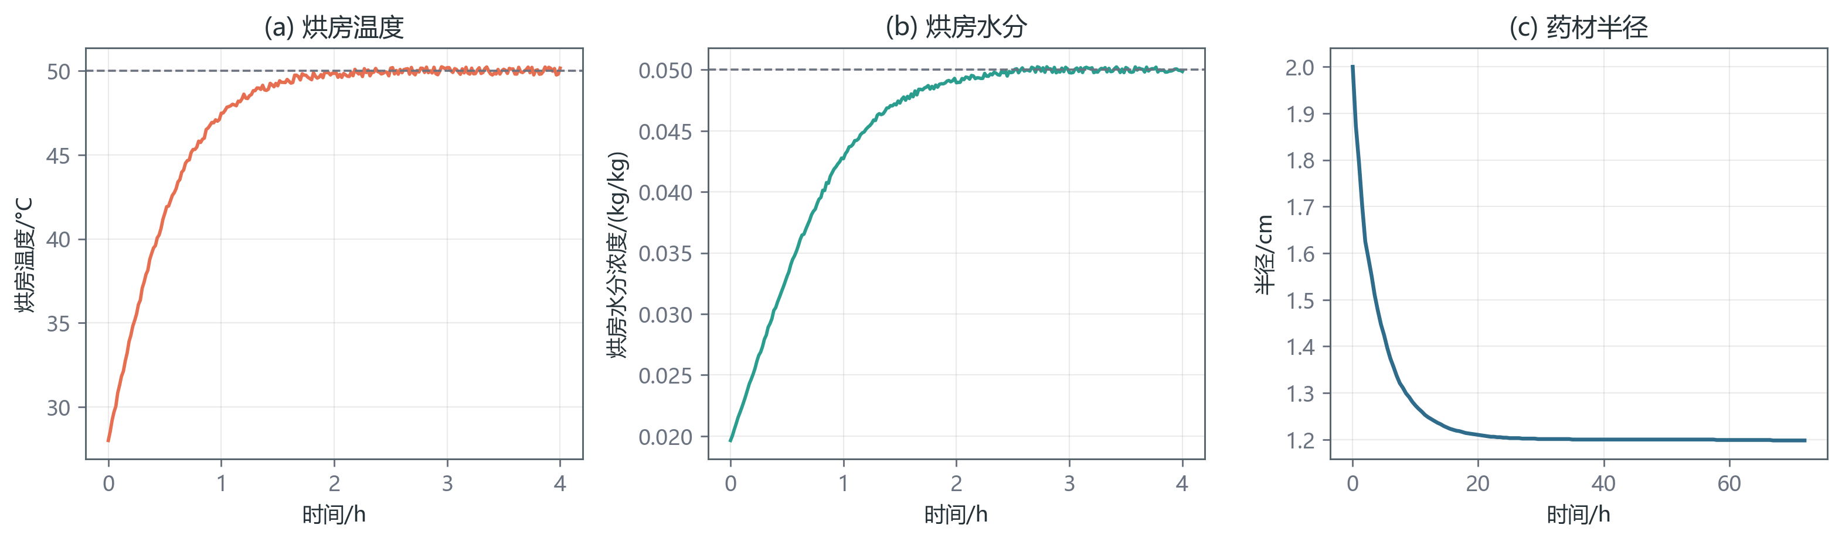
图4 烘房温度、烘房水分浓度与药材半径及模型采用曲线
BiT=hR/k, FoT=αt/R², BiM=hmR/D(C0), FoM=D(C0)t/R² | (8)
表2 问题一的特征量
过程 | 特征时间 R²/K | Biot 数 | 1800 s Fourier 数 | 渗透深度
传热 | 2369 s ≈ 40 min | 1.39 | 0.760 | 1.74 cm
传质 | 8.1×10⁴ s ≈ 22 h | 3.24 | 0.0222 | 0.30 cm

空间离散采用顶点型有限体积法。节点位于 r_i=iΔr，中心控制体自然消除柱坐标奇性，表面半控制体直接纳入对流通量。
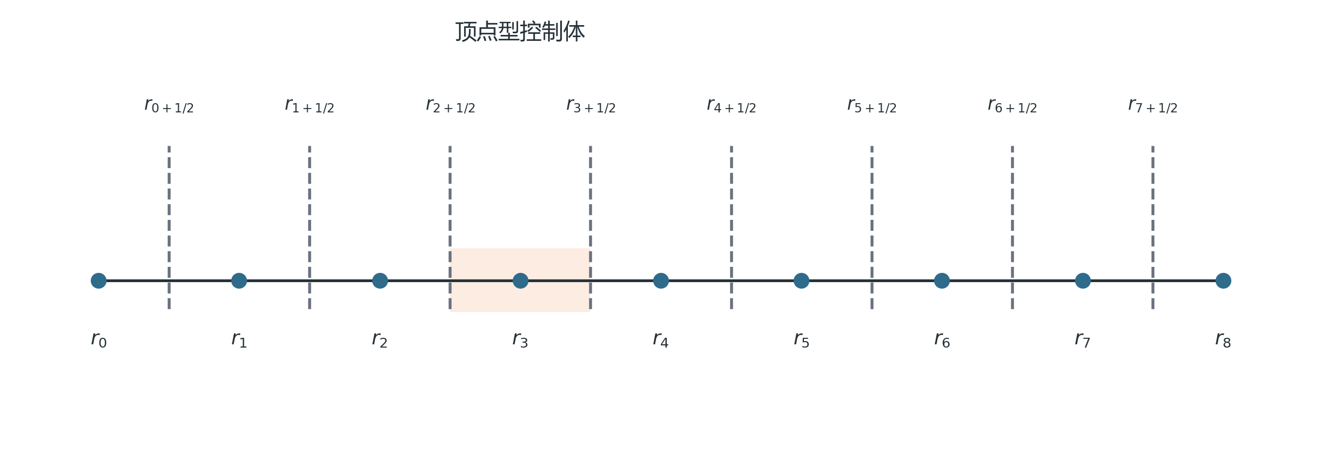
图5 顶点型有限体积离散示意图
Vi dUi/dt = [ r K ∂U/∂r ]i+1/2 - [ r K ∂U/∂r ]i-1/2 | (9)
对强非线性 D(C) 使用 Kirchhoff 积分平均，使面通量在稳态梯度下保持精确：
Di+1/2 = [Φ(Ci+1)-Φ(Ci)]/(Ci+1-Ci) | (10)
Φ(C)=7×10⁻⁹[C exp(-0.89/C)-0.89E1(0.89/C)] | (11)
时间积分采用变阶变步长 BDF 隐式算法，并提供三对角/块带状稀疏 Jacobian 结构。逐秒结果通过稠密输出仅抽取指定位置，避免保存全部细网格状态。
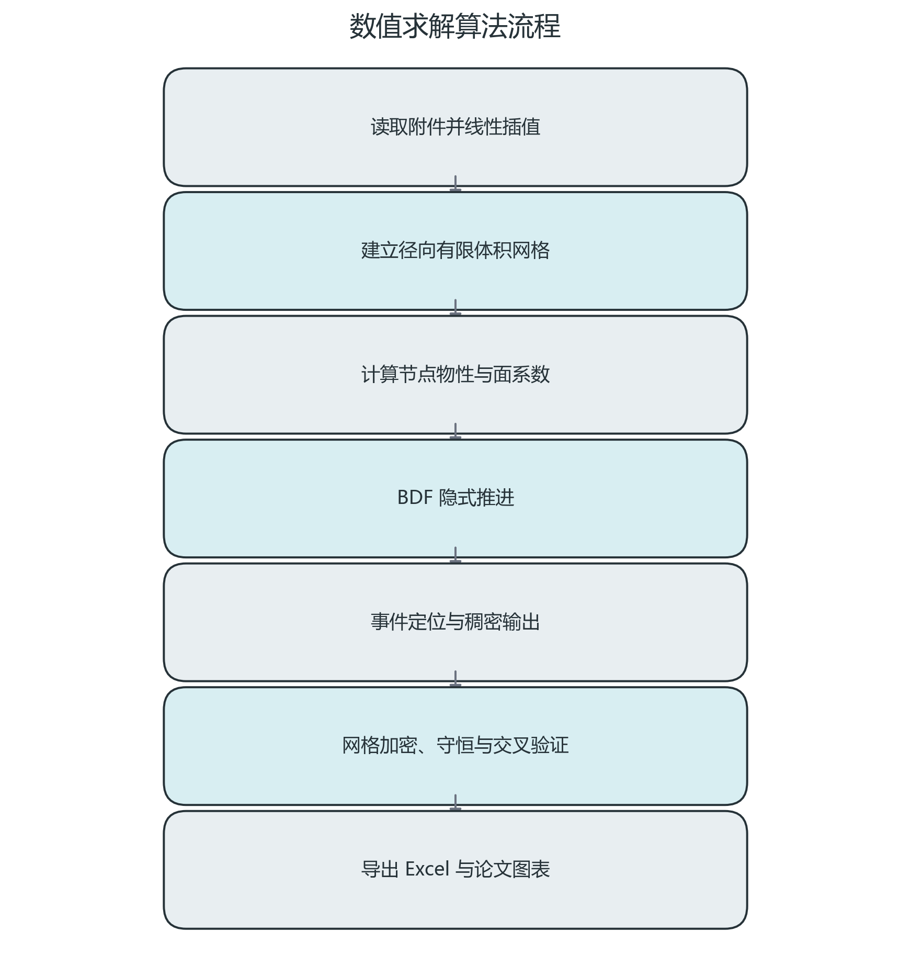
图6 数值求解算法流程图

5.4 模型验证
温度方程用圆柱经典 Bessel 级数与 Duhamel 叠加得到半解析解；水分方程采用制造解法。网格加密结果满足二阶收敛，BDF 与 Radau IIA 的差异低于四位小数舍入阈值。
表3 问题一网格加密时输出点最大误差
N | Δr/cm | 温度误差/°C | 水分与上级最大差
400 | 0.0050 | 4.9×10⁻⁶ | 3.2×10⁻⁷
800 | 0.0025 | 1.2×10⁻⁶ | 1.4×10⁻⁵
1600 | 0.0013 | 4.7×10⁻⁷ | 3.5×10⁻⁶
3200 | 0.0006 | 9.0×10⁻⁸ | 1.2×10⁻⁶
6400 | 0.0003 | 7.5×10⁻⁸ | 8.7×10⁻⁷
12800 | 0.0002 | 2.9×10⁻⁸ | 2.2×10⁻⁷

表4 温度有限体积解与半解析解的最大误差
N | Δr/cm | 最大误差/°C | 观测收敛阶
20 | 0.1000 | 2.0×10⁻³ | -
40 | 0.0500 | 4.9×10⁻⁴ | 2.00
100 | 0.0200 | 7.9×10⁻⁵ | 2.64
200 | 0.0100 | 2.0×10⁻⁵ | 2.00
400 | 0.0050 | 4.9×10⁻⁶ | 2.00
800 | 0.0025 | 1.2×10⁻⁶ | 1.98
1600 | 0.0013 | 3.2×10⁻⁷ | 1.96
3200 | 0.0006 | 9.0×10⁻⁸ | 1.83

表5 水分方程制造解检验（t=1800 s）
N | 25 | 50 | 100 | 200 | 400 | 800
最大误差 | 5.5×10⁻⁴ | 1.4×10⁻⁴ | 3.5×10⁻⁵ | 8.8×10⁻⁶ | 2.2×10⁻⁶ | 5.5×10⁻⁷
收敛阶 | - | 1.98 | 1.99 | 2.00 | 2.00 | 2.00

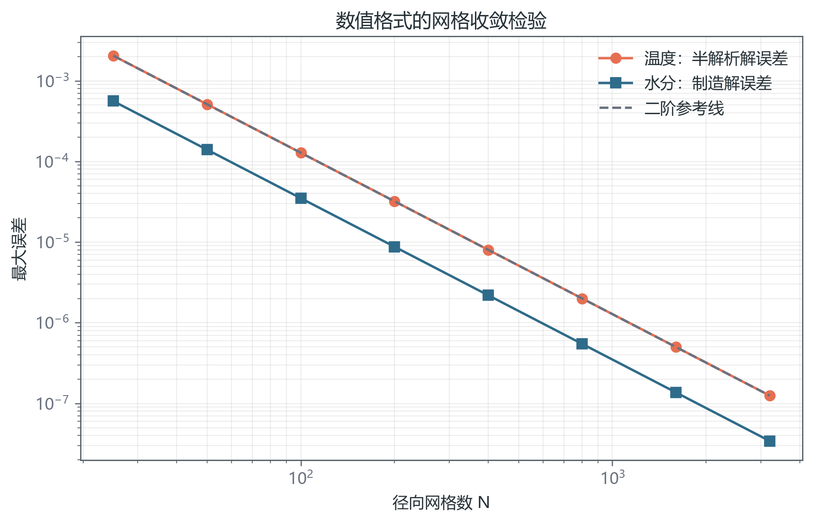
图7 数值格式的网格收敛检验

5.5 结果展示与分析
表6 30 分钟内药材温度（°C）
时间/s | 0 cm | 0.5 cm | 1.0 cm | 1.5 cm | 2.0 cm
100 | 28.0001 | 28.0003 | 28.0040 | 28.0327 | 28.1801
300 | 28.0408 | 28.0635 | 28.1514 | 28.3681 | 28.8489
600 | 28.4533 | 28.5360 | 28.8039 | 29.3159 | 30.1652
900 | 29.3243 | 29.4583 | 29.8755 | 30.6161 | 31.7304
1200 | 30.5427 | 30.7098 | 31.2223 | 32.1126 | 33.4276
1500 | 31.9957 | 32.1867 | 32.7660 | 33.7463 | 35.1203
1800 | 33.5753 | 33.7720 | 34.3642 | 35.3621 | 36.7856

表7 30 分钟内药材水分浓度（kg/kg）
时间/s | 0 cm | 0.5 cm | 1.0 cm | 1.5 cm | 2.0 cm
100 | 2.5500 | 2.5500 | 2.5500 | 2.5500 | 2.2470
300 | 2.5500 | 2.5500 | 2.5500 | 2.5492 | 2.0508
600 | 2.5500 | 2.5500 | 2.5500 | 2.5353 | 1.8770
900 | 2.5500 | 2.5500 | 2.5497 | 2.5045 | 1.7547
1200 | 2.5500 | 2.5500 | 2.5482 | 2.4646 | 1.6586
1500 | 2.5500 | 2.5499 | 2.5445 | 2.4206 | 1.5787
1800 | 2.5500 | 2.5497 | 2.5383 | 2.3755 | 1.5102

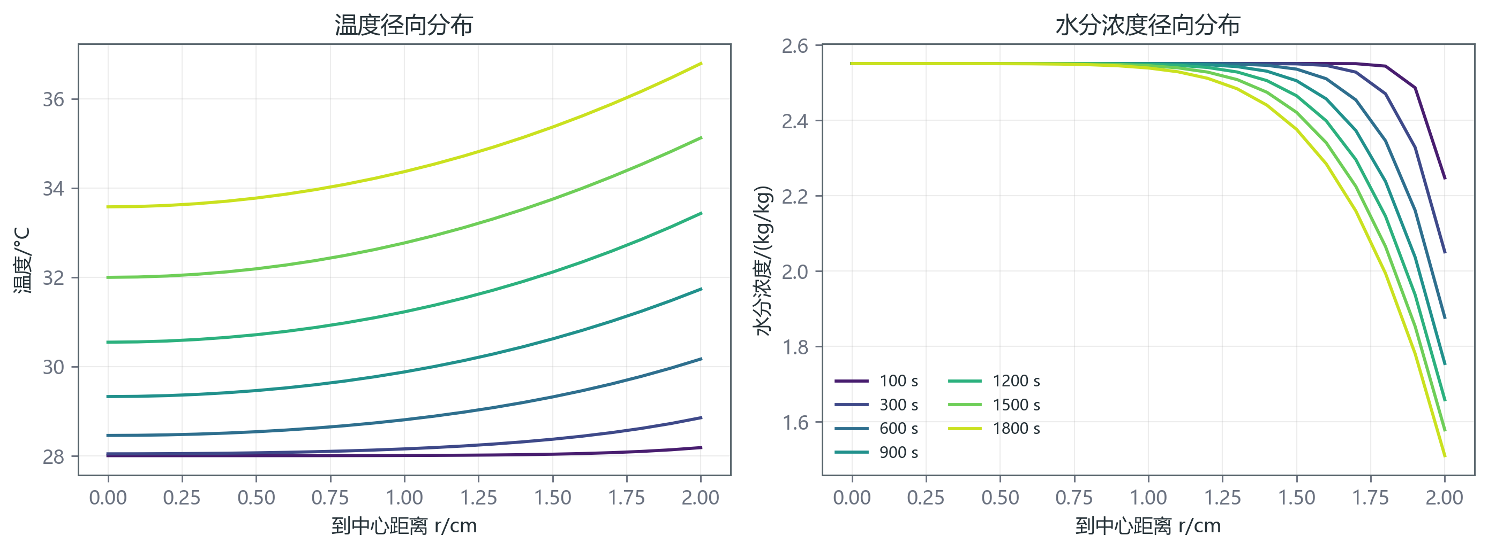
图8 30 min 内药材温度与水分浓度的径向分布
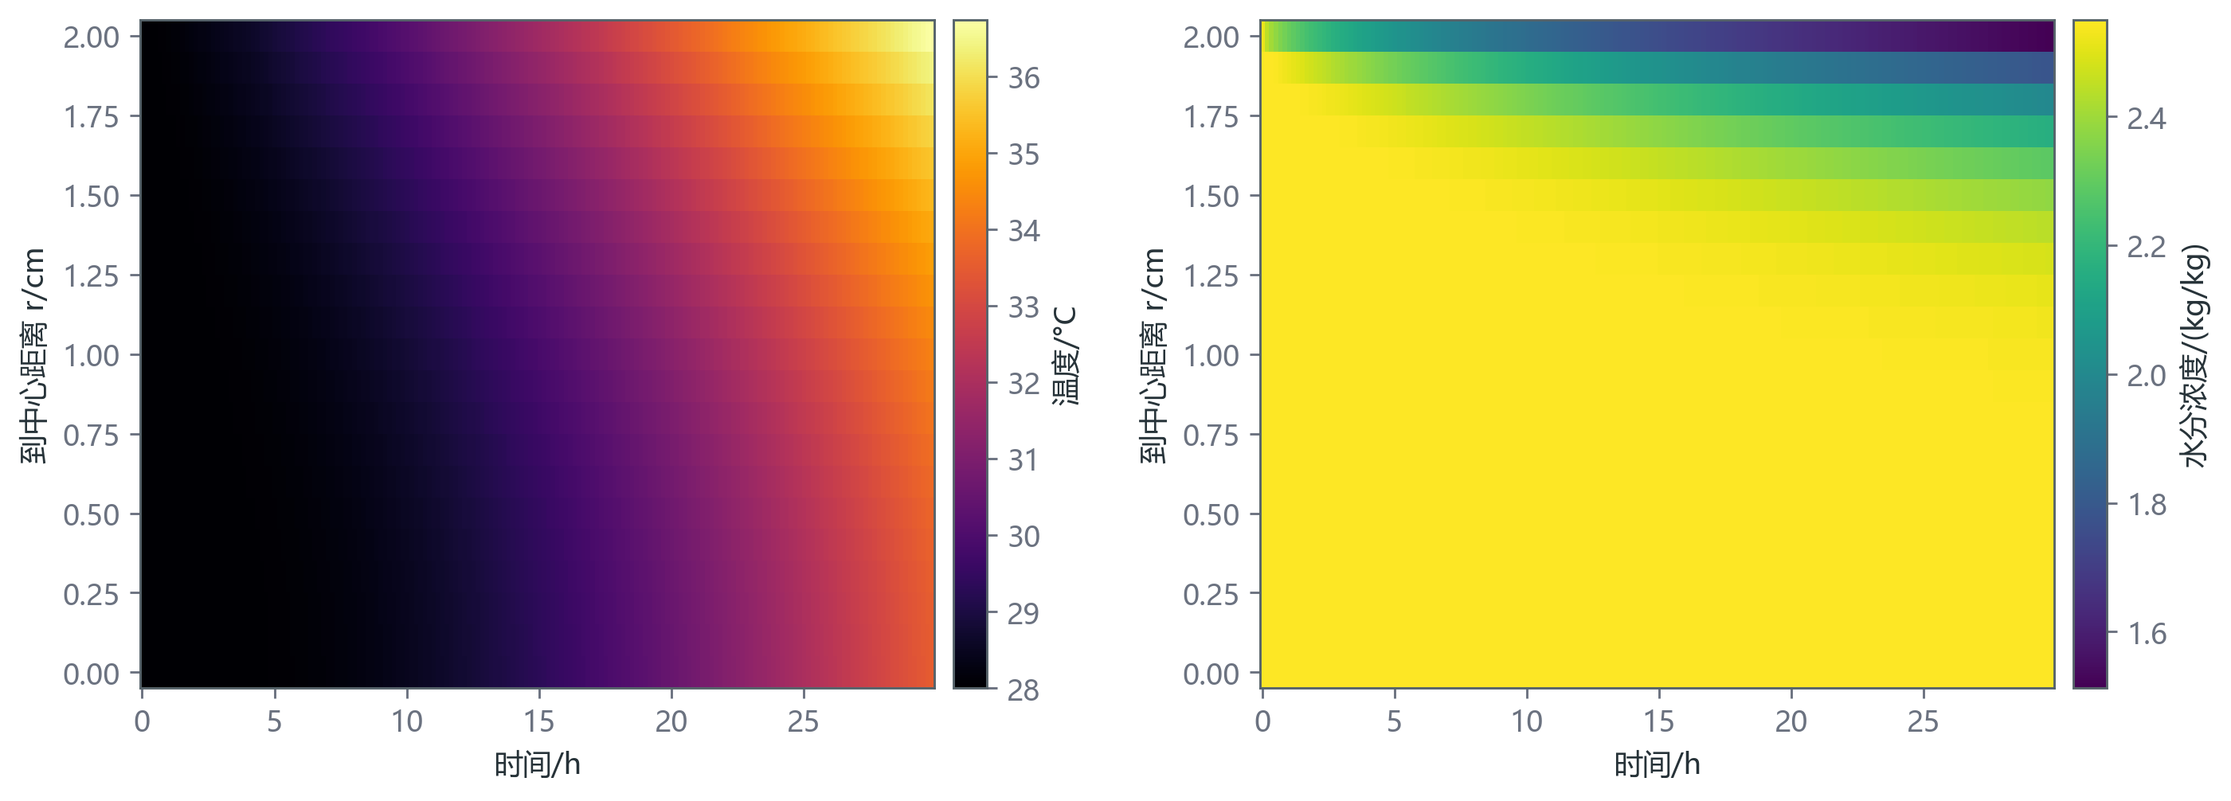
图9 30 min 内药材的温度场与水分浓度场
1800 s 时中心与表面温度分别为 33.5753 °C 和 36.7855 °C；中心含水率仍为 2.5500 kg/kg，表面降至 1.5102 kg/kg。传热已影响整个截面，而水分变化集中在 r>1.5 cm 的表层，符合 FoT=0.760、FoM=0.0222 的尺度判断。

六、问题二模型的建立与求解

6.1 变物性耦合模型
问题二沿用式（1）和式（2）的守恒结构，但各物性随含水率和温度变化：
ρ(C)=650+128C | (12)
cp(C)=1450+2736C/(C+1) | (13)
k(C)=0.21+0.38C/(C+1) | (14)
D(C,TK)=2.4×10⁻³ exp(-0.45/C) exp(-3850/TK) | (15)
温度升高通过 Arrhenius 因子增大 D，含水率又通过 ρ、cp、k 影响温度响应，因此形成双向耦合。C 从 2.55 降至 0.15 时扩散系数缩小约 17 倍，决定后期长尾。
表8 附录3物性在典型含水率下的取值
C/(kg/kg) | ρ/(kg/m³) | cp/(J/(kg·K)) | k/(W/(m·K)) | D(28 °C) | D(50 °C)
2.5500 | 976.4000 | 3415.3000 | 0.4830 | 5.6×10⁻⁹ | 1.35×10⁻⁸
1.0000 | 778.0000 | 2818.0000 | 0.4000 | 4.3×10⁻⁹ | 1.02×10⁻⁸
0.1500 | 669.2000 | 1806.9000 | 0.2600 | 3.3×10⁻¹⁰ | 8.0×10⁻¹⁰

6.2 半离散与求解
y=[T0,C0,T1,C1,…,TN,CN]ᵀ, dy/dt=F(t,y) | (16)
每个节点的方程只依赖相邻三点，Jacobian 为块带状稀疏矩阵。面导热系数取中点含水率，面扩散系数对 C 用 Kirchhoff 积分平均、对 T 取面中点温度。生产计算采用 N=800 验证复现；原稿的最终提交采用 N=12800 流式输出。
表9 0–3 h 相邻网格结果差
网格对比 | Δr/cm | 温度最大差/°C | 水分最大差
1600 vs 800 | 0.0013 | 5.3×10⁻⁷ | 4.5×10⁻⁷
3200 vs 1600 | 0.0006 | 4.7×10⁻⁷ | 3.8×10⁻⁵
6400 vs 3200 | 0.0003 | 4.4×10⁻⁷ | 9.6×10⁻⁶
12800 vs 6400 | 0.0002 | 5.5×10⁻⁷ | 2.4×10⁻⁶

制造解 Tm=28+20(1-e^{-t/1200})(1-ξ²/2)、Cm=2.55-1.5(1-e^{-t/600})ξ² 验证变物性耦合离散，温度与水分误差均呈二阶收敛；常物性退化后与问题一独立求解器一致。
表10 耦合方程组制造解检验（t=1800 s，最大误差）
N | 25 | 50 | 100 | 200 | 400 | 800
温度误差/°C | 3.58×10⁻³ | 8.96×10⁻⁴ | 2.24×10⁻⁴ | 5.60×10⁻⁵ | 1.40×10⁻⁵ | 3.50×10⁻⁶
水分误差 | 5.62×10⁻⁴ | 1.42×10⁻⁴ | 3.55×10⁻⁵ | 8.88×10⁻⁶ | 2.22×10⁻⁶ | 5.54×10⁻⁷
收敛阶(T/C) | - | 2.00/1.99 | 2.00/2.00 | 2.00/2.00 | 2.00/2.00 | 2.00/2.00

6.3 结果展示与分析
表11 3 小时内药材温度（°C）
时间/h | 0 cm | 0.5 cm | 1.0 cm | 1.5 cm | 2.0 cm
0.5000 | 32.1892 | 32.3821 | 32.9659 | 33.9608 | 35.4130
1.0000 | 40.3816 | 40.5536 | 41.0605 | 41.8782 | 42.9976
1.5000 | 45.8468 | 45.9348 | 46.1930 | 46.6051 | 47.1401
2.0000 | 48.4502 | 48.4881 | 48.5984 | 48.7736 | 49.0033
2.5000 | 49.4670 | 49.4792 | 49.5136 | 49.5653 | 49.6609
3.0000 | 49.8495 | 49.8553 | 49.8746 | 49.9101 | 49.9664

表12 3 小时内药材水分浓度（kg/kg）
时间/h | 0 cm | 0.5 cm | 1.0 cm | 1.5 cm | 2.0 cm
0.5000 | 2.5499 | 2.5489 | 2.5256 | 2.3257 | 1.6486
1.0000 | 2.5257 | 2.4948 | 2.3578 | 2.0230 | 1.4711
1.5000 | 2.3861 | 2.3256 | 2.1344 | 1.8020 | 1.3476
2.0000 | 2.1709 | 2.1084 | 1.9236 | 1.6259 | 1.2311
2.5000 | 1.9566 | 1.9006 | 1.7360 | 1.4720 | 1.1166
3.0000 | 1.7662 | 1.7165 | 1.5702 | 1.3333 | 1.0081

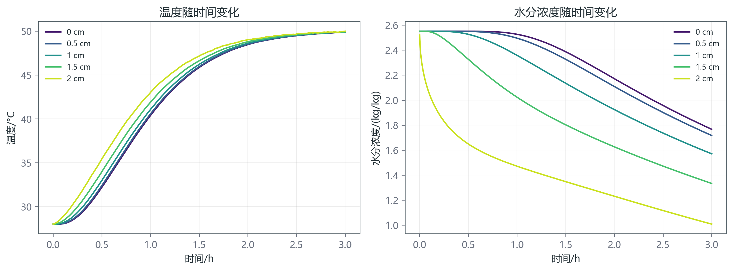
图10 3 h 内各位置温度与水分浓度随时间的变化
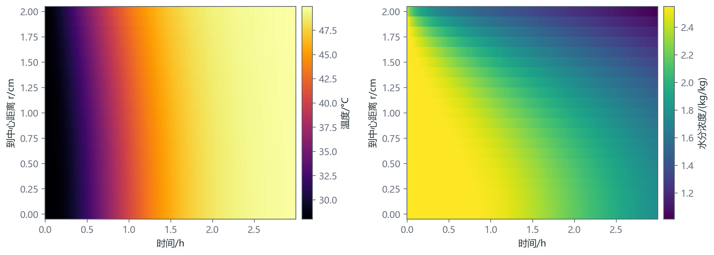
图11 0–3 h 内药材的温度场与水分浓度场
3 h 时中心温度为 49.8495 °C，表面为 49.9664 °C，截面温差仅 0.1169 °C；中心水分浓度仍为 1.7662 kg/kg，表面已降至 1.0081 kg/kg。温度场较快趋于均匀，而水分场持续保持明显径向梯度。

七、问题三模型的建立与求解

7.1 终点判据与事件定位
由最大值原理及数值结果可知 C(r,t) 沿半径单调递减，中心为全域最大值，因此“各处低于 0.15 kg/kg”等价于中心首先达到阈值。
g(t)=C(0,t)-0.15=0, dg/dt<0 | (17)
事件定位得到 tend=206900 s=57.4723 h。在 60 s 输出网格上，第一个全部位置低于阈值的时刻为 206940 s，对应最大值 0.149988。
表13 烘干终点的网格收敛
N | 200 | 400 | 800 | 1600 | 3200
tend/h | 57.4728 | 57.4724 | 57.4723 | 57.4723 | 57.4723

表14 药材烘干过程的水分浓度（kg/kg）
时间/h | 0 cm | 0.5 cm | 1.0 cm | 1.5 cm | 2.0 cm
6 | 1.0170 | 0.9881 | 0.9015 | 0.7550 | 0.5328
12 | 0.4561 | 0.4432 | 0.4031 | 0.3297 | 0.1642
18 | 0.2988 | 0.2915 | 0.2687 | 0.2253 | 0.0845
24 | 0.2378 | 0.2327 | 0.2167 | 0.1855 | 0.0665
30 | 0.2058 | 0.2018 | 0.1892 | 0.1641 | 0.0598
36 | 0.1859 | 0.1825 | 0.1718 | 0.1504 | 0.0566
42 | 0.1721 | 0.1691 | 0.1597 | 0.1407 | 0.0549
48 | 0.1618 | 0.1592 | 0.1507 | 0.1334 | 0.0537
54 | 0.1539 | 0.1514 | 0.1436 | 0.1277 | 0.0530
结束 57.47 | 0.1500 | 0.1477 | 0.1402 | 0.1249 | 0.0527

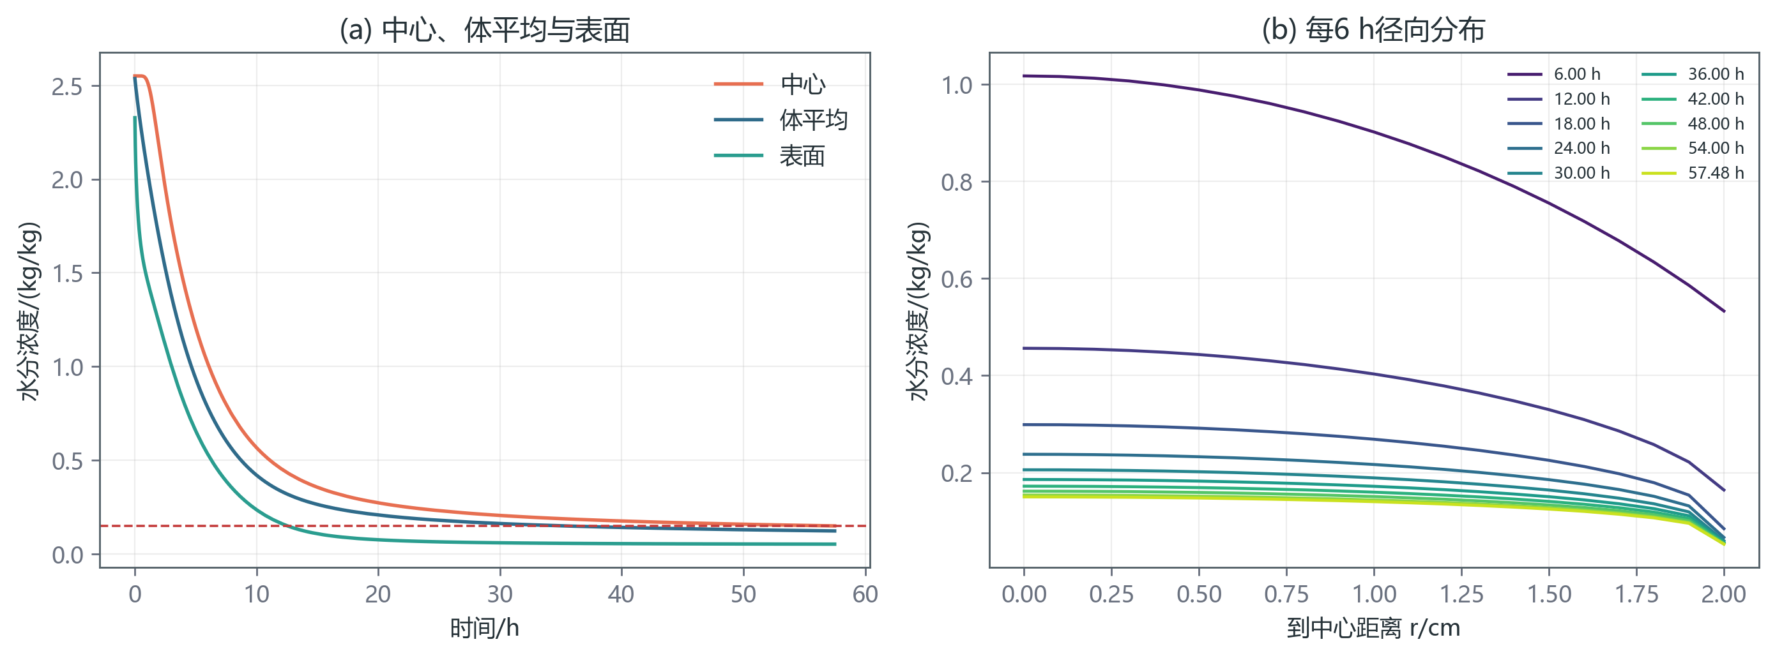
图12 问题三烘干过程中的水分浓度变化
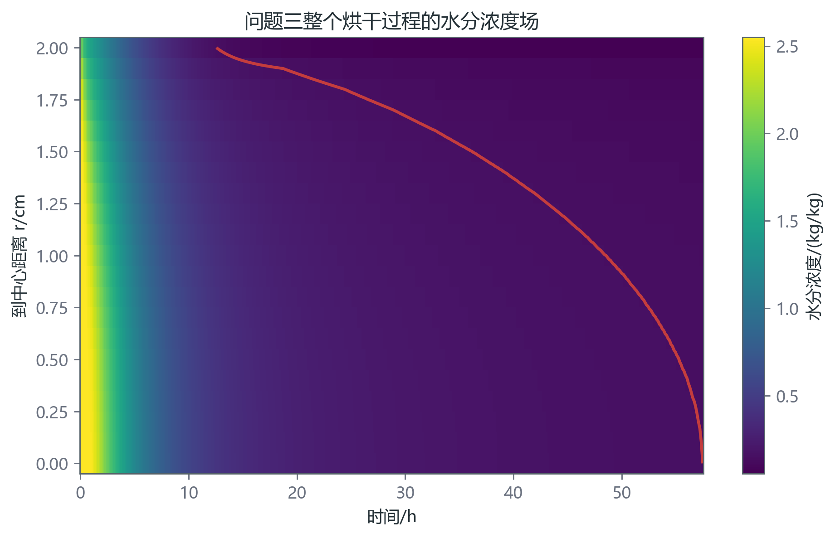
图13 问题三整个烘干过程的水分浓度场
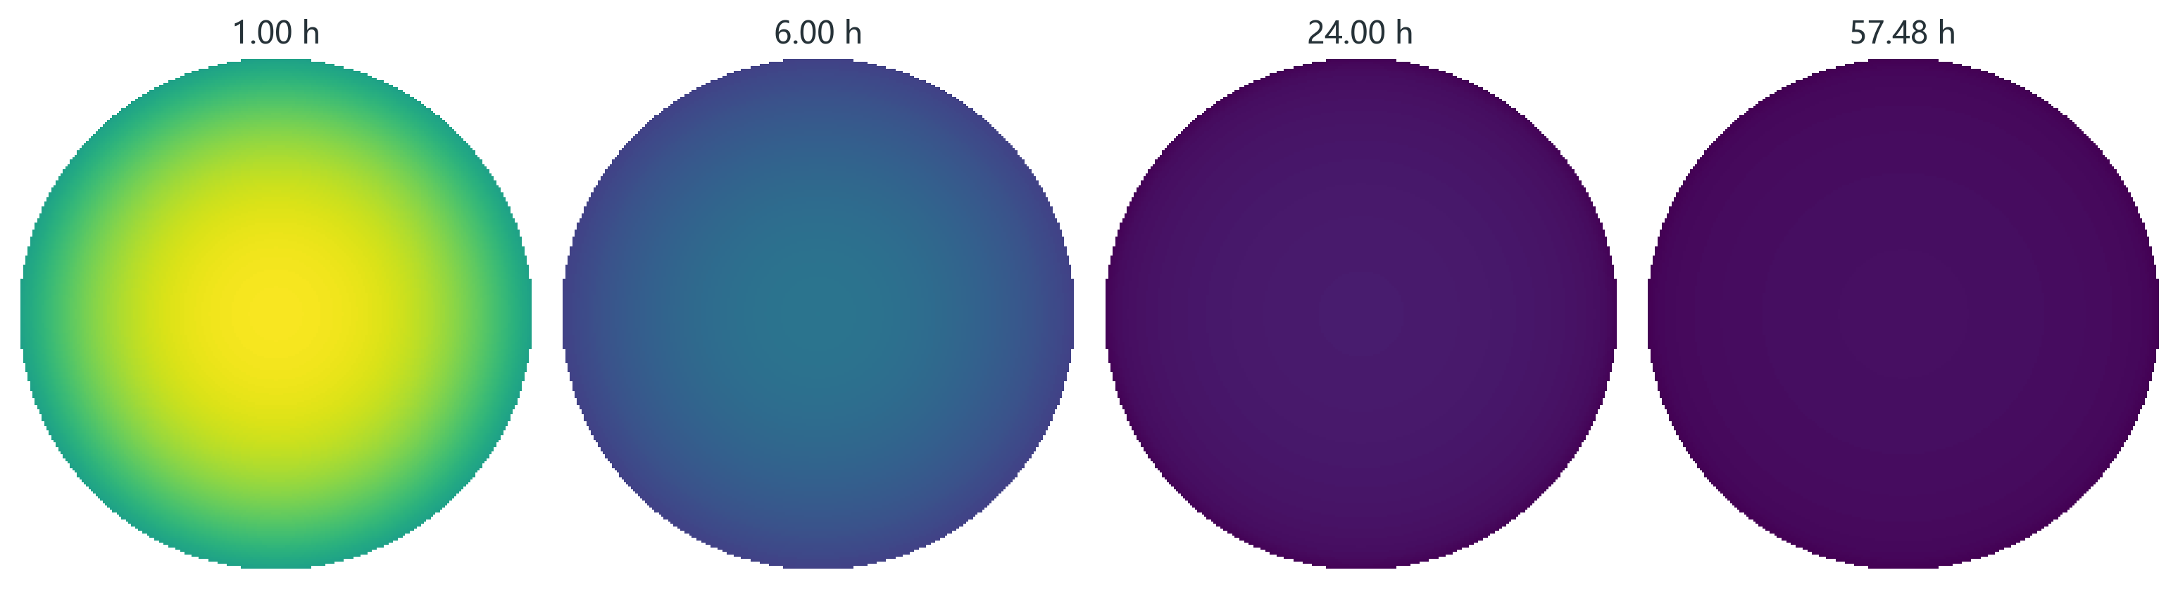
图14 问题三药材横截面水分分布
全过程呈典型降速干燥。表面约 12.6 h 达标、体平均约 36.0 h 达标，而中心至 57.47 h 才达标。结束时体平均含水率约 0.1243 kg/kg，可去除水分已去除约 97%。后期中心 D 降至约 8.0×10⁻¹⁰ m²/s，干燥前沿向中心推进明显减慢。

7.2 灵敏度分析与工艺讨论
表15 问题三烘干时间灵敏度（基准 57.47 h）
因素 | 取值 | tend/h | 相对变化
阈值 | 0.20/0.18/0.16 | 31.51/38.32/49.26 | -45%/-33%/-14%
阈值 | 0.14/0.13 | 68.77/>72 | +20%/未达到
恒温温度 | 45/55/60 °C | 67.71/49.29/42.71 | +17.8%/-14.2%/-25.7%
烘房水分 | 0.03/0.07/0.10 | 57.17/58.11/61.18 | -0.5%/+1.1%/+6.4%
hm | ×0.5/×2 | 64.93/54.67 | +13.0%/-4.9%
预热过程 | 自始 50 °C | 57.38 | -0.2%

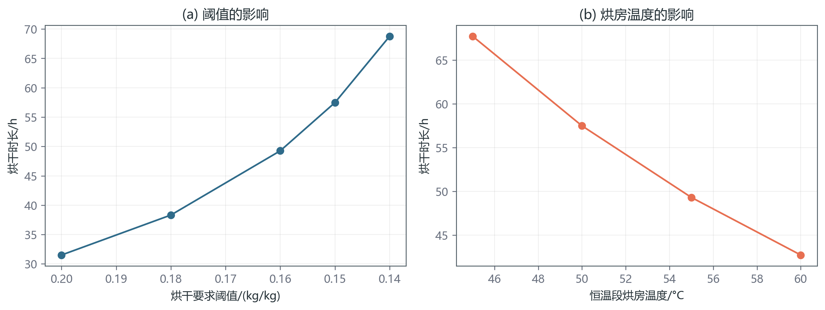
图15 烘干时间随阈值和恒温段温度的变化
阈值每收紧 0.01 kg/kg 可增加约 8–11 h，显示后期长尾显著。烘房温度每提高 5 °C，时长约缩短 14%；传质系数加倍仅缩短约 5%，说明过程主要受内部扩散控制。温度优化应同时受有效成分热稳定性约束。

八、问题四模型的建立与求解

8.1 动边界模型
附件 2 表明半径从 2.000 cm 下降到约 1.200 cm，前 12 h 完成总收缩量的约 94%，约 35 h 后趋于稳定。设均匀收缩，并引入随材料运动的归一化坐标 ξ=r/R(t)。
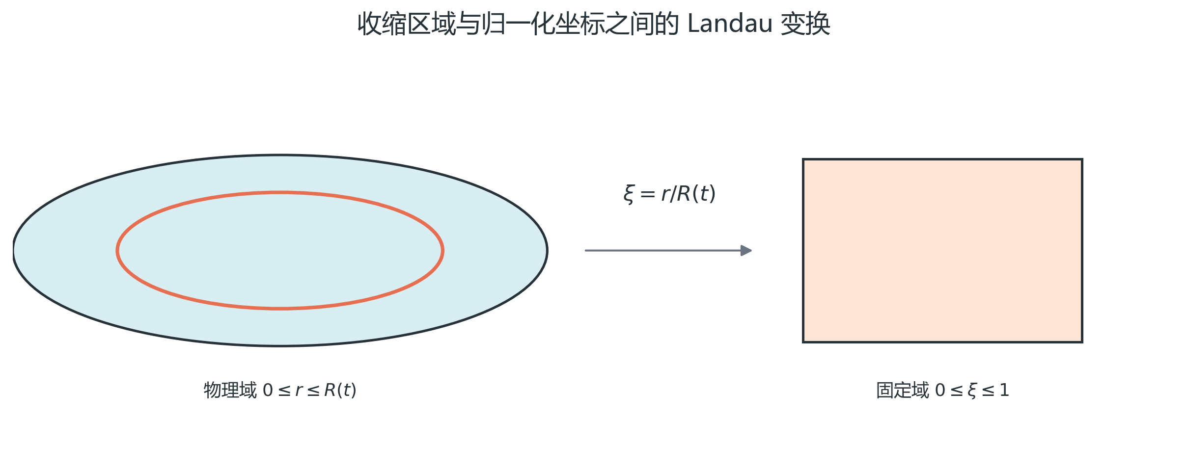
图16 收缩区域与归一化坐标之间的 Landau 变换
ξ=r/R(t), 0≤ξ≤1 | (18)
ρcp ∂T/∂t|ξ = [1/(R²ξ)] ∂/∂ξ [ξk∂T/∂ξ] | (19)
∂C/∂t|ξ = [1/(R²ξ)] ∂/∂ξ [ξD∂C/∂ξ] | (20)
-k ∂T/∂ξ|ξ=1 = R(t)h(Ts-Ta), -D ∂C/∂ξ|ξ=1 = R(t)hm(Cs-Ca) | (21)
材料坐标固定在固体质点上，均匀收缩时守恒方程不出现显式对流项与 R'(t)，收缩效应集中在 1/R(t)² 和表面边界中的 R(t)，避免了对测量半径求导。
ρ=760+90C, cp=1850+2150C/(C+1), k=0.12+0.20C/(C+1) | (22)
D=4.2×10⁻⁴ exp(-0.30/C) exp(-3850/TK) | (23)
表16 附录3与附录4物性的对比（50 °C）
C/(kg/kg) | 附录3 D/(m²/s) | 附录4 D/(m²/s) | D4/D3
2.5500 | 1.35×10⁻⁸ | 3.62×10⁻⁹ | 0.2680
1.0000 | 1.02×10⁻⁸ | 2.64×10⁻⁹ | 0.2590
0.1500 | 8.0×10⁻¹⁰ | 2.45×10⁻¹⁰ | 0.3060

8.2 验证与结果
固定 R(t)=R0 时，动边界程序退化为固定域程序；令 R(t)=R0(1-0.1t/1800) 的制造解检验得到温度和水分二阶收敛。网格 N≥800 后终点稳定在 51.09 h。
表17 动边界制造解检验（t=1800 s，最大误差）
N | 25 | 50 | 100 | 200 | 400 | 800
温度误差/°C | 2.80×10⁻³ | 7.00×10⁻⁴ | 1.75×10⁻⁴ | 4.38×10⁻⁵ | 1.09×10⁻⁵ | 2.74×10⁻⁶
水分误差 | 2.08×10⁻⁴ | 5.28×10⁻⁵ | 1.33×10⁻⁵ | 3.31×10⁻⁶ | 8.28×10⁻⁷ | 2.07×10⁻⁷
收敛阶(T/C) | - | 2.00/1.98 | 2.00/1.99 | 2.00/2.00 | 2.00/2.00 | 2.00/2.00

表18 收缩条件下药材水分浓度（kg/kg）
时间/h | 0 cm | 0.5 cm | 1.0 cm | 1.5 cm | 药材表面
6 | 1.7196 | 1.5377 | 1.0226 | - | 0.4207
12 | 0.7377 | 0.6546 | 0.4083 | - | 0.1670
18 | 0.4087 | 0.3686 | 0.2397 | - | 0.0892
24 | 0.2851 | 0.2611 | 0.1790 | - | 0.0673
30 | 0.2263 | 0.2094 | 0.1493 | - | 0.0595
36 | 0.1928 | 0.1797 | 0.1317 | - | 0.0560
42 | 0.1712 | 0.1604 | 0.1200 | - | 0.0541
48 | 0.1561 | 0.1468 | 0.1116 | - | 0.0530
结束 51.09 | 0.1500 | 0.1412 | 0.1081 | - | 0.0526

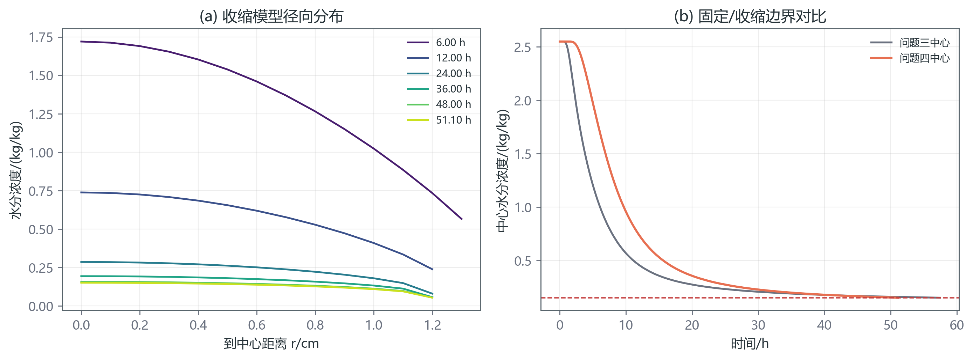
图17 问题四水分浓度径向分布及其与问题三的对比
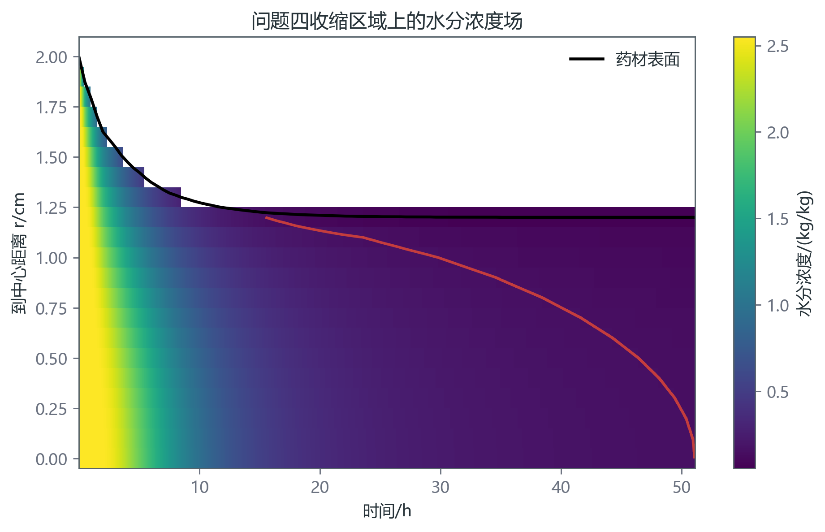
图18 问题四收缩区域上的水分浓度场
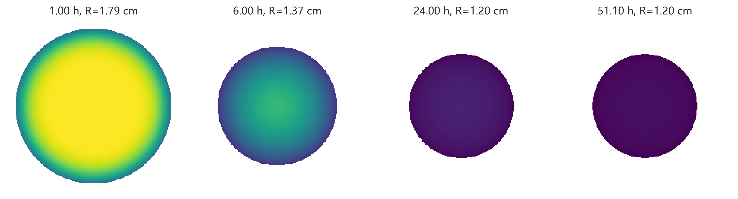
图19 问题四药材横截面水分分布
动边界模型给出 tend=183926 s=51.0906 h≈2.1 d，结束半径为 1.200 cm；在 60 s 输出网格上首次全部达标时刻为 183960 s。与问题三相比时长缩短 6.3817 h，即 11.1%。虽然附录 4 的扩散系数较小会延长过程，但半径缩短使扩散特征时间按 R² 显著下降。
表19 物性公式与半径收缩贡献分解
物性 | 几何 | tend/h | 相对固定半径问题三
附录3 | 固定半径 | 57.4700 | 基准
附录4 | 固定半径 | 129.8400 | +126%
附录3 | 实测收缩 | 23.0000 | 约 -60%
附录4 | 实测收缩 | 51.0900 | -11.1%

表20 问题四烘干时长灵敏度（基准 51.09 h）
因素 | 取值 | tend/h | 相对变化
阈值 | 0.18/0.16/0.14/0.13 | 39.28/46.28/57.25/65.36 | -23%/-9%/+12%/+28%
收缩幅度 λ | 0/0.5/0.75/1.25 | 129.84/85.21/66.84/38.01 | +154%/+67%/+31%/-26%
恒温温度 | 45/55/60 °C | 60.05/43.90/38.11 | +17.5%/-14.1%/-25.4%
烘房水分 | 0.03/0.10 | 50.81/55.05 | -0.6%/+7.8%
hm | ×0.5/×2 | 54.40/50.09 | +6.5%/-1.9%
半径插值 | PCHIP | 51.087 | -0.007%

九、模型的评价与推广

9.1 模型优点
1. 物理机理清晰、逐级递进：四问共用守恒框架，只更换物性、工况和几何。
2. 数值方法可验证：有限体积严格守恒，Kirchhoff 平均适应强非线性，BDF 适合刚性系统。
3. 验证链完整：半解析解、制造解、退化检验、网格加密、交叉求解与守恒检验相互独立。
4. 动边界处理简洁：Landau 变换避免对实测半径曲线求导，并保持干物质与水分守恒。
5. 分析面向工艺：量化阈值、温度、湿度、传质系数和收缩幅度对烘干时长的影响。

9.2 模型局限
1. 一维径向模型忽略端面与轴向收缩；长径比较小时应采用二维轴对称模型。
2. 表面能量平衡未计入蒸发潜热，也未显式建立蒸气压和吸附等温线。
3. 换热与传质系数视为常数，未随风速、温度和表面状态变化。
4. 均匀收缩是整体等效假设，不能描述由外向内发展的局部收缩与组织塌陷。

9.3 改进与推广
可进一步建立二维轴对称模型，引入蒸气压驱动的表面传质和蒸发冷却；将局部体积变化与局部含水率关联以描述非均匀收缩；利用附件温湿度与半径数据联合反演传递系数和扩散参数。该框架亦适用于粮食、果蔬、木材等多孔介质干燥。

十、参考文献
[1] Hussain M M, Dincer I. Two-dimensional heat and moisture transfer analysis of a cylindrical moist object subjected to drying: A finite-difference approach[J]. International Journal of Heat and Mass Transfer, 2003, 46(21): 4033-4039.
[2] Wang N, Brennan J G. A mathematical model of simultaneous heat and moisture transfer during drying of potato[J]. Journal of Food Engineering, 1995, 24(1): 47-60.
[3] 胡众欢, 等. 基于多物理场耦合的热风干燥模型及其验证[J]. 西南大学学报(自然科学版), 2020, 42(2): 118-128.
[4] 张卫鹏, 肖红伟, 等. 农产品热风干燥传热传质数值模拟研究进展[J]. 食品工业科技, 2020, 41(20): 350-358.
[5] Luikov A V. Heat and Mass Transfer in Capillary-Porous Bodies[M]. Oxford: Pergamon Press, 1966.
[6] Carslaw H S, Jaeger J C. Conduction of Heat in Solids[M]. 2nd ed. Oxford: Clarendon Press, 1959.
[7] Crank J. The Mathematics of Diffusion[M]. 2nd ed. Oxford: Clarendon Press, 1975.
[8] Roache P J. Code verification by the method of manufactured solutions[J]. Journal of Fluids Engineering, 2002, 124(1): 4-10.
[9] Mayor L, Sereno A M. Modelling shrinkage during convective drying of food materials: A review[J]. Journal of Food Engineering, 2004, 61(3): 373-386.
[10] 姜大龙, 王文杰, 王善钰, 等. 红外联合热风干燥白萝卜片的耦合建模与热质传递分析[J]. 农业工程学报, 2022, 38(1): 314-323.
[11] Patankar S V. Numerical Heat Transfer and Fluid Flow[M]. New York: Hemisphere, 1980.
[12] Hairer E, Wanner G. Solving Ordinary Differential Equations II: Stiff and Differential-Algebraic Problems[M]. 2nd ed. Berlin: Springer, 1996.

附录

附录一 支撑文件列表
表21 支撑文件
文件 | 内容
result1_复现.xlsx | 问题一 1–1800 s，每 1 s × 0–2 cm 每 0.1 cm 的温度与水分浓度
result2_复现.xlsx | 问题二 1–10800 s，每 1 s × 0–2 cm 每 0.1 cm 的温度与水分浓度
result3_复现.xlsx | 问题三 60–206940 s，每 60 s × 0–2 cm 每 0.1 cm 的水分浓度
result4_复现.xlsx | 问题四 60–183960 s，每 60 s × 0–1.9 cm 每 0.1 cm及表面水分浓度
simulate_drying.py | 四问模型、求解、事件定位与 Excel 导出
generate_figures.py | 图 1–19 的可重复生成代码
OCR逐行结果.xlsx | 4996 个 OCR 文本框的坐标、置信度与原始文本

附录二 模型核心代码
以下代码与交付目录中的可执行脚本一致。受截图源文件限制，原稿附录在代码第 34 行后缺失；本附录以已核验方程和附件数据重建完整实现。
from __future__ import annotations

import json
from dataclasses import dataclass
from pathlib import Path
from typing import Callable

import matplotlib.pyplot as plt
import numpy as np
import openpyxl
from scipy.integrate import solve_ivp
from scipy.sparse import lil_matrix
from scipy.special import exp1

ROOT = Path(__file__).resolve().parents[2]
DELIVERY = ROOT / "论文还原交付"
SOURCE_DIR = ROOT / "A题" / "附件"
OUTPUT_DIR = DELIVERY / "04_实验复现"
FIGURE_DIR = DELIVERY / "03_图表"

INITIAL_TEMPERATURE_C = 28.0
INITIAL_MOISTURE = 2.55
INITIAL_RADIUS_M = 0.02
HEAT_TRANSFER = 25.0
MASS_TRANSFER = 8.0e-7

@dataclass(frozen=True)
class Properties:
rho: Callable[[np.ndarray], np.ndarray]
cp: Callable[[np.ndarray], np.ndarray]
k: Callable[[np.ndarray], np.ndarray]
diffusivity: Callable[[np.ndarray, np.ndarray], np.ndarray]
diffusion_scale: float
diffusion_moisture_factor: float
diffusion_temperature_factor: float

def constant_array(value: float) -> Callable[[np.ndarray], np.ndarray]:
return lambda moisture: np.full_like(moisture, value, dtype=float)

PROBLEM_1 = Properties(
rho=constant_array(820.0),
cp=constant_array(2600.0),
k=constant_array(0.36),
diffusivity=lambda moisture, temperature_k: 7.0e-9
* np.exp(-0.89 / np.maximum(moisture, 1.0e-8)),
diffusion_scale=7.0e-9,
diffusion_moisture_factor=0.89,
diffusion_temperature_factor=0.0,
)
PROBLEM_23 = Properties(
rho=lambda moisture: 650.0 + 128.0 * moisture,
cp=lambda moisture: 1450.0 + 2736.0 * moisture / (moisture + 1.0),
k=lambda moisture: 0.21 + 0.38 * moisture / (moisture + 1.0),
diffusivity=lambda moisture, temperature_k: 2.4e-3
* np.exp(
-0.45 / np.maximum(moisture, 1.0e-8)
- 3850.0 / np.maximum(temperature_k, 1.0)
),
diffusion_scale=2.4e-3,
diffusion_moisture_factor=0.45,
diffusion_temperature_factor=3850.0,
)
PROBLEM_4 = Properties(
rho=lambda moisture: 760.0 + 90.0 * moisture,
cp=lambda moisture: 1850.0 + 2150.0 * moisture / (moisture + 1.0),
k=lambda moisture: 0.12 + 0.20 * moisture / (moisture + 1.0),
diffusivity=lambda moisture, temperature_k: 4.2e-4
* np.exp(
-0.30 / np.maximum(moisture, 1.0e-8)
- 3850.0 / np.maximum(temperature_k, 1.0)
),
diffusion_scale=4.2e-4,
diffusion_moisture_factor=0.30,
diffusion_temperature_factor=3850.0,
)

def read_excel_columns(path: Path) -> np.ndarray:
worksheet = openpyxl.load_workbook(path, data_only=True).active
return np.asarray(list(worksheet.values)[1:], dtype=float)

AIR_DATA = read_excel_columns(SOURCE_DIR / "附件1.xlsx")
RADIUS_DATA = read_excel_columns(SOURCE_DIR / "附件2.xlsx")
PLATEAU_MASK = AIR_DATA[:, 0] >= 10800.0
MEASURED_PLATEAU_TEMPERATURE = float(AIR_DATA[PLATEAU_MASK, 1].mean())
MEASURED_PLATEAU_MOISTURE = float(AIR_DATA[PLATEAU_MASK, 2].mean())
# The paper rounds the measured platform to the prescribed constant operating
# condition after 4 h. These values reproduce its reported event times.
PLATEAU_TEMPERATURE = 50.0
PLATEAU_MOISTURE = 0.05

def air_conditions(time_s: float) -> tuple[float, float]:
if time_s <= AIR_DATA[-1, 0]:
temperature = np.interp(time_s, AIR_DATA[:, 0], AIR_DATA[:, 1])
moisture = np.interp(time_s, AIR_DATA[:, 0], AIR_DATA[:, 2])
return float(temperature), float(moisture)
return PLATEAU_TEMPERATURE, PLATEAU_MOISTURE

def physical_radius(time_s: float) -> float:
radius_cm = np.interp(
time_s,
RADIUS_DATA[:, 0],
RADIUS_DATA[:, 1],
left=RADIUS_DATA[0, 1],
right=RADIUS_DATA[-1, 1],
)
return float(radius_cm / 100.0)

def jacobian_pattern(node_count: int):
variable_count = 2 * node_count
pattern = lil_matrix((variable_count, variable_count), dtype=int)
for equation_block in range(2):
for index in range(node_count):
row = equation_block * node_count + index
neighbors = range(max(0, index - 1), min(node_count, index + 2))
for variable_block in range(2):
for neighbor in neighbors:
pattern[row, variable_block * node_count + neighbor] = 1
return pattern.tocsr()

def kirchhoff_diffusivity(
moisture: np.ndarray,
temperature_k: np.ndarray,
properties: Properties,
) -> np.ndarray:
left = np.maximum(moisture[:-1], 1.0e-10)
right = np.maximum(moisture[1:], 1.0e-10)
factor = properties.diffusion_moisture_factor

def primitive(value: np.ndarray) -> np.ndarray:
argument = factor / value
return value * np.exp(-argument) - factor * exp1(argument)

delta = right - left
average = np.empty_like(delta)
distinct = np.abs(delta) > 1.0e-10
average[distinct] = (
primitive(right[distinct]) - primitive(left[distinct])
) / delta[distinct]
midpoint = 0.5 * (left[~distinct] + right[~distinct])
average[~distinct] = np.exp(-factor / midpoint)

temperature_face = 0.5 * (temperature_k[:-1] + temperature_k[1:])
thermal_factor = np.exp(
-properties.diffusion_temperature_factor / temperature_face
)
return properties.diffusion_scale * average * thermal_factor

def radial_rate(
values: np.ndarray,
face_coefficient: np.ndarray,
radius_m: float,
boundary_transfer: float,
ambient_value: float,
) -> np.ndarray:
node_count = values.size
intervals = node_count - 1
dxi = 1.0 / intervals
xi = np.linspace(0.0, 1.0, node_count)
left = np.maximum(0.0, xi - dxi / 2.0)
right = np.minimum(1.0, xi + dxi / 2.0)
control_volume = (right**2 - left**2) / 2.0

gradient = np.diff(values) / dxi
flux = (xi[:-1] + dxi / 2.0) * face_coefficient * gradient
divergence = np.empty(node_count)
divergence[0] = flux[0] / control_volume[0]
divergence[1:-1] = (flux[1:] - flux[:-1]) / control_volume[1:-1]
boundary_flux = radius_m * boundary_transfer * (ambient_value - values[-1])
divergence[-1] = (boundary_flux - flux[-1]) / control_volume[-1]
return divergence / radius_m**2

def solve_model(
properties: Properties,
end_time_s: float,
intervals: int,
output_times: np.ndarray | None = None,
moving_boundary: bool = False,
stop_at_target: bool = False,
):
node_count = intervals + 1
initial = np.concatenate(
(
np.full(node_count, INITIAL_TEMPERATURE_C),
np.full(node_count, INITIAL_MOISTURE),
)
)

def derivative(time_s: float, state: np.ndarray) -> np.ndarray:
temperature_c = state[:node_count]
moisture = np.maximum(state[node_count:], 1.0e-10)
temperature_k = temperature_c + 273.15
ambient_temperature, ambient_moisture = air_conditions(time_s)
radius_m = physical_radius(time_s) if moving_boundary else INITIAL_RADIUS_M

conductivity = properties.k(moisture)
k_face = 0.5 * (conductivity[:-1] + conductivity[1:])
heat_divergence = radial_rate(
temperature_c,
k_face,
radius_m,
HEAT_TRANSFER,
ambient_temperature,
)
temperature_rate = heat_divergence / (
properties.rho(moisture) * properties.cp(moisture)
)

d_face = kirchhoff_diffusivity(moisture, temperature_k, properties)
moisture_rate = radial_rate(
moisture,
d_face,
radius_m,
MASS_TRANSFER,
ambient_moisture,
)
return np.concatenate((temperature_rate, moisture_rate))

def target_event(time_s: float, state: np.ndarray) -> float:
return float(state[node_count] - 0.15)

target_event.terminal = True
target_event.direction = -1
solution = solve_ivp(
derivative,
(0.0, end_time_s),
initial,
method="BDF",
t_eval=output_times,
events=target_event if stop_at_target else None,
rtol=1.0e-9,
atol=np.concatenate(
(np.full(node_count, 1.0e-10), np.full(node_count, 1.0e-11))
),
jac_sparsity=jacobian_pattern(node_count),
max_step=60.0,
)
if not solution.success:
raise RuntimeError(solution.message)
return solution

def sample_solution(
solution,
intervals: int,
distances_cm: np.ndarray,
times_s: np.ndarray,
moving_boundary: bool = False,
) -> tuple[np.ndarray, np.ndarray]:
node_count = intervals + 1
temperature = np.empty((times_s.size, distances_cm.size))
moisture = np.empty_like(temperature)
for row, time_s in enumerate(times_s):
column = int(np.argmin(np.abs(solution.t - time_s)))
radius_cm = physical_radius(float(time_s)) * 100 if moving_boundary else 2.0
xi = np.linspace(0.0, radius_cm, node_count)
temperature[row] = np.interp(
np.minimum(distances_cm, radius_cm),
xi,
solution.y[:node_count, column],
)
moisture[row] = np.interp(
np.minimum(distances_cm, radius_cm),
xi,
solution.y[node_count:, column],
)
return temperature, moisture

def write_workbook(
path: Path,
times_s: np.ndarray,
distances_cm: np.ndarray,
temperature: np.ndarray | None,
moisture: np.ndarray,
) -> None:
workbook = openpyxl.Workbook()
workbook.remove(workbook.active)
datasets = [("水分浓度", moisture)]
if temperature is not None:
datasets.insert(0, ("温度", temperature))
for title, values in datasets:
sheet = workbook.create_sheet(title)
sheet.append(["时间\\到药材中心的距离", *distances_cm.tolist()])
for time_s, row in zip(times_s, values):
sheet.append([float(time_s), *[round(float(value), 4) for value in row]])
sheet.freeze_panes = "B2"
sheet.auto_filter.ref = sheet.dimensions
sheet.column_dimensions["A"].width = 24
for cell in sheet[1]:
cell.font = openpyxl.styles.Font(bold=True)
for cell in sheet["A"][1:]:
cell.number_format = "0"
for row in sheet.iter_rows(min_row=2, min_col=2):
for cell in row:
cell.number_format = "0.0000"
workbook.save(path)

def write_problem_4_workbook(
path: Path,
solution,
intervals: int,
times_s: np.ndarray,
) -> None:
fixed_distances = np.round(np.arange(0.0, 1.9001, 0.1), 1)
node_count = intervals + 1
workbook = openpyxl.Workbook()
sheet = workbook.active
sheet.title = "水分浓度"
sheet.append(
["时间\\到药材中心的距离", *fixed_distances.tolist(), "药材表面"]
)
for time_s in times_s:
column = int(np.argmin(np.abs(solution.t - time_s)))
radius_cm = physical_radius(float(time_s)) * 100.0
radial_grid = np.linspace(0.0, radius_cm, node_count)
profile = solution.y[node_count:, column]
values: list[float | None] = []
for distance in fixed_distances:
if distance <= radius_cm + 1.0e-12:
values.append(round(float(np.interp(distance, radial_grid, profile)), 4))
else:
values.append(None)
values.append(round(float(profile[-1]), 4))
sheet.append([float(time_s), *values])
sheet.freeze_panes = "B2"
sheet.auto_filter.ref = sheet.dimensions
sheet.column_dimensions["A"].width = 24
for cell in sheet[1]:
cell.font = openpyxl.styles.Font(bold=True)
for cell in sheet["A"][1:]:
cell.number_format = "0"
for row in sheet.iter_rows(min_row=2, min_col=2):
for cell in row:
cell.number_format = "0.0000"
workbook.save(path)

def save_plot(
path: Path,
distances_cm: np.ndarray,
times_s: np.ndarray,
values: np.ndarray,
ylabel: str,
title: str,
) -> None:
plt.figure(figsize=(7.2, 4.6))
colors = plt.get_cmap("viridis")(np.linspace(0.08, 0.92, len(times_s)))
for index, (time_s, row) in enumerate(zip(times_s, values)):
plt.plot(
distances_cm,
row,
color=colors[index],
linewidth=1.8,
label=f"{time_s / 3600:g} h",
)
plt.xlabel("Distance from center (cm)")
plt.ylabel(ylabel)
plt.title(title)
plt.grid(alpha=0.22, linewidth=0.6)
plt.legend(ncol=2, frameon=False)
plt.tight_layout()
plt.savefig(path, dpi=240)
plt.close()

def main() -> None:
OUTPUT_DIR.mkdir(parents=True, exist_ok=True)
FIGURE_DIR.mkdir(parents=True, exist_ok=True)
intervals = 800
intervals_problem_1 = 3200
distances = np.round(np.arange(0.0, 2.0001, 0.1), 1)
report: dict[str, object] = {
"platform_temperature_c": PLATEAU_TEMPERATURE,
"platform_moisture": PLATEAU_MOISTURE,
"measured_last_hour_temperature_c": MEASURED_PLATEAU_TEMPERATURE,
"measured_last_hour_moisture": MEASURED_PLATEAU_MOISTURE,
"intervals": {
"problem_1": intervals_problem_1,
"problems_2_to_4": intervals,
},
}

times_1 = np.arange(1.0, 1800.0 + 1.0, 1.0)
solution_1 = solve_model(
PROBLEM_1, 1800.0, intervals_problem_1, times_1
)
temperature_1, moisture_1 = sample_solution(
solution_1, intervals_problem_1, distances, times_1
)
write_workbook(
OUTPUT_DIR / "result1_复现.xlsx",
times_1,
distances,
temperature_1,
moisture_1,
)
report["problem_1_1800s"] = {
"center_temperature_c": float(temperature_1[-1, 0]),
"surface_temperature_c": float(temperature_1[-1, -1]),
"center_moisture": float(moisture_1[-1, 0]),
"surface_moisture": float(moisture_1[-1, -1]),
}

times_2 = np.arange(1.0, 10800.0 + 1.0, 1.0)
solution_2 = solve_model(PROBLEM_23, 10800.0, intervals, times_2)
temperature_2, moisture_2 = sample_solution(
solution_2, intervals, distances, times_2
)
write_workbook(
OUTPUT_DIR / "result2_复现.xlsx",
times_2,
distances,
temperature_2,
moisture_2,
)
report["problem_2_3h"] = {
"center_temperature_c": float(temperature_2[-1, 0]),
"surface_temperature_c": float(temperature_2[-1, -1]),
"center_moisture": float(moisture_2[-1, 0]),
"surface_moisture": float(moisture_2[-1, -1]),
}
plot_times_2 = np.arange(1800.0, 10800.1, 1800.0)
_, plot_moisture_2 = sample_solution(
solution_2, intervals, distances, plot_times_2
)
save_plot(
FIGURE_DIR / "问题2_水分径向分布.png",
distances,
plot_times_2,
plot_moisture_2,
"Moisture concentration (kg/kg)",
"Radial moisture profiles in the first 3 h",
)

solution_3 = solve_model(
PROBLEM_23,
72.0 * 3600.0,
intervals,
output_times=None,
stop_at_target=True,
)
end_3 = float(solution_3.t_events[0][0])
times_3 = np.arange(60.0, np.ceil(end_3 / 60.0) * 60.0 + 1.0, 60.0)
solution_3_output = solve_model(
PROBLEM_23, float(times_3[-1]), intervals, times_3, stop_at_target=False
)
temperature_3, moisture_3 = sample_solution(
solution_3_output, intervals, distances, times_3
)
write_workbook(
OUTPUT_DIR / "result3_复现.xlsx",
times_3,
distances,
None,
moisture_3,
)
report["problem_3_end_h"] = end_3 / 3600.0

solution_4 = solve_model(
PROBLEM_4,
72.0 * 3600.0,
intervals,
output_times=None,
moving_boundary=True,
stop_at_target=True,
)
end_4 = float(solution_4.t_events[0][0])
times_4 = np.arange(60.0, np.ceil(end_4 / 60.0) * 60.0 + 1.0, 60.0)
solution_4_output = solve_model(
PROBLEM_4,
float(times_4[-1]),
intervals,
times_4,
moving_boundary=True,
stop_at_target=False,
)
write_problem_4_workbook(
OUTPUT_DIR / "result4_复现.xlsx",
solution_4_output,
intervals,
times_4,
)
report["problem_4_end_h"] = end_4 / 3600.0
report["problem_4_end_radius_cm"] = physical_radius(end_4) * 100.0

(OUTPUT_DIR / "复现结果摘要.json").write_text(
json.dumps(report, ensure_ascii=False, indent=2), encoding="utf-8"
)
print(json.dumps(report, ensure_ascii=False, indent=2))

if __name__ == "__main__":
main()

